|  |  |
| --- | --- |
|  | **Sky-cloud云存储系统**  **Sky-cloud Cloud storage system**  **软件开发项目计划**  **Software Development Project Plan**  G13小组  组长：林翼力  组员：刘浥、吴自强  指导老师：杨枨    **浙江大学城市学院SE春G13小组**  日期:2018-3-24 |

1．引言 3

1.1编写目的 3

1.2项目背景 3

1.3定义 3

1.4参考资料 4

2．项目概述 5

2.1工作内容 5

2.2条件与限制 6

2.3产品 7

2.4运行环境 8

2.5服务 9

2.6验收标准 9

2.7关键路径 9

2.8 WBS图 10

3．实施计划 11

3.1任务分解 11

3.2进度 12

3.3预算 12

3.4关键问题 13

4．人员组织及分工 13

5．交付期限 13

6．专题计划要点 13

# 1．引言

## 1.1编写目的

我们想建立一个自己的云存储系统，编写sky-cloudy云存储系统项目开发计划，甚至能够商业化，提高产品开发质量，顺利的完成此项目。

## 1.2项目背景

对于每一个运用计算机的用户来说，一定有许多想要固定位置存储的文件，大的文件U盘并放不下，这需要这个系统具有随时可以上传、下载、删除文件的功能，该系统需要连接着我们自己搭建的服务器，以及我们自己的数据库，该项目的开发单位是浙江大学城市学院杨枨老师的软件工程基础课SE春G13小组。

## 1.3定义

1.3.1需要语言及框架

JSP（Java Server Pages）：java[服务器](https://baike.baidu.com/item/%E6%9C%8D%E5%8A%A1%E5%99%A8)页面

Xml语言：可扩展标记语言，标准通用标记语言的子集

Css(Cascading Style Sheets):层叠样式表的计算机语言

Spring框架:一个分层的JavaSE/EE **full-stack(一站式)** 轻量级的Java 开发框架

Struts2:一个基于MVC设计模式的Web应用框架

Mybatis:一个基于Java的[持久层](https://baike.baidu.com/item/%E6%8C%81%E4%B9%85%E5%B1%82" \t "https://baike.baidu.com/item/_blank)框架

Js(javascript):一种动态类型、弱类型、基于原型的直译式脚本语言.

DAO（Data Access Object）： [数据访问对象](https://baike.baidu.com/item/%E6%95%B0%E6%8D%AE%E8%AE%BF%E9%97%AE%E5%AF%B9%E8%B1%A1)是一个[面向对象](https://baike.baidu.com/item/%E9%9D%A2%E5%90%91%E5%AF%B9%E8%B1%A1)的数据库接口

## 1.4参考资料

1.4.1设置Web服务器：参考资料：<http://www.runoob.com/jsp/eclipse-jsp.html>

标题：eclipse jsp/servlet 环境搭建

资料来源：runoob.com

时间：2018.3.15

1.4.2 Css框架bootstrap ：参考资料：http://www.w3school.com.cn/css/index.asp

标题：css教程

资料来源：w3school网站

时间：2018.3.15

1.4.3 spring 教程 ：参考资料：<https://www.w3cschool.cn/wkspring/>

标题：spring教程

资料来源：w3school网站

时间：2018.3.15

1.4.4 struts 教程 ：参考资料：<https://www.w3cschool.cn/struts_2/>

标题：strurs2教程

资料来源：w3school网站

时间：2018.3.15

1.4.5 Mybatis

教程 ：参考资料：<https://www.w3cschool.cn/mybatis/>

标题：Mybatis2教程

资料来源：w3school网站

时间：2018.3.15

1.4.6 Xml

教程 ：参考资料：<http://www.w3school.com.cn/xml/index.asp>

标题：Xml教程

资料来源：w3school网站

时间：2018.3.15

# 2．项目概述

## 2.1工作内容

本产品将通过网络构造一个云存储系统

2.1.1功能：实现自由地搜索、下载、删除文件。

实现登陆、注册、注销以及自动登录功能。

实现云盘文件是否共享。

实现vip用户与普通用户的区分，差别是能上传的单个文件的大小的限制。

实现共享文件搜索功能，以及分页功能。

实现可以创建小组，可以实现该文件可以给什么小组可以看到的功能

实现可以发链接给没有注册用户的人，然后发送一个邀请码，没有注册用户的人输入邀请码就可以查看这个文件

实现管理员可以看所有用户的所有文件

（选做）断点续做

2.1.2主要工作：1.建立一个web服务器

1. 建立一个数据库
2. 做一个登陆页面
3. 用Xml用于传输数据
4. 用java将这些东西连接起来

## 2.2条件与限制

### 2.2.1需要具备条件

拥有所有需要用到的工具及其环境。对所有需要用到的知识、语言、框架都要有充分的熟悉，能做到会看、会写。

### 2.2.2已具备的条件

拥有所有需要用到的工具及其环境。

### 2.2.3已具备的条件

对所有需要用到的知识、语言、框架都要有充分的熟悉，能做到会看、会写。

### 2.2.4限制

时间限制：2018.6.20

能力限制：有较多需要学习的知识

资金：无资金提供

## 2.3产品

### 2.3.1程序

### Sky-cloud.java:使用语言：java,

### 存储形式：在eclipse中

1. sky-cloud.xml：使用语言：xml,

存储形式：在网页中

1. sky-cloud.jsp：使用语言：jsp,

存储形式：在网页中

### 2.3.2文档

1. 可行性分析报告
2. 项目开发计划
3. 需求规格说明书
4. 概要说明设计书
5. 详细设计说明书
6. 用户操作手册
7. 测试计划
8. 测试分析报告
9. 开发进度月报
10. 项目开发总结报告
11. 程序维护手册
12. 软件问题报告
13. 软件修改报告

## 2.4运行环境

### 2.4.1软件环境

（1）java:jre(java runtime environment)

1. Js:ECMAScript、DOM、BOM
2. Spring:jdk、tomcat

## 2.5服务

提供系统维修半年。

## 2.6验收标准

1. 系统验收标准
2. 能够随时上传、删除、下载文件
3. 良好的用户体验
4. 所有提交的错误、异常都得到改正
5. 能够注册、注销用户
6. 能够搜索文件
7. 文件验收标准

各个文档都应满足GB8567的相关标准

1. 服务验收标准

按时完成系统，并提供系统维修服务。

## 2.7关键路径

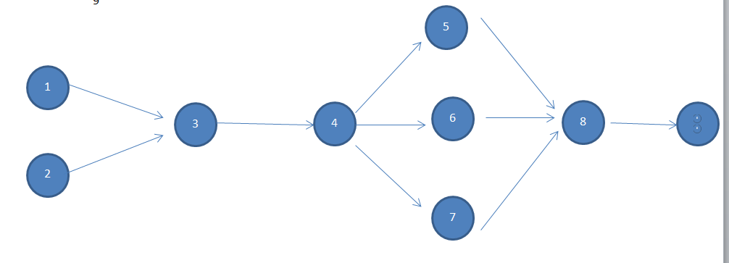

1:可行性分析

2：需求分析

3:项目设计

4:所有人学习项目需要用到的知识

5：形成数据库

6：形成服务器

7：形成连接

8：软件测试

9：维护

## 2.8 WBS图

详见WBS表格

# 3．实施计划

## 3.1任务分解

1. 组长任务：（1）系统总的开发计划书
2. 每周至少组织小组讨论一次，记录讨论内容，列出本周任务计划
3. 项目开发进度的管理
4. 团队的组织和协调
5. 设计任务：（1）进行小组讨论
6. 进行项目的需求分析和系统分析
7. 完成系统需求说明书和系统设计说明书
8. 编写测试计划，参与系统测试，记录Bug跟踪列表
9. 协助文档人员完成用户相关文档
10. 设计一个web服务器
11. 设计一个数据库
12. 开发任务：（1）进行小组讨论
13. 根据设计要求完成编码，并注释
14. 进行单元测试
15. 网页任务：（1）界面的设计和美化
16. 用户手册的编写

5）测试及测试报告：（1）对每个单元及整个项目进行测试

## 3.2进度

3.2.1 Sky-cloud云存储系统gantt图如下:



3.2.2 WBS结构

## 3.3预算

该项目无预算。

## 3.4关键问题

1. 项目成员之间的交流情况，成员之间的交流严重影响到项目的进度以及项目的设计效率，因此成员之间的良好交流是项目完成的保证。
2. 成员技术，利用已学的知识来完成项目，在不知道的情况下可以学习型的技术以及新的思想，从而产生更具创新的技术。
3. 风险与未来相关，项目的进行往往伴随风险，在项目的进行中总有些不可预测的异常发生，从而产生风险，在项目进行的过程中风险可能会导致项目严重停滞不前，甚至导致项目要大换血，从而产生很多麻烦。

# 4．人员组织及分工

建立web服务器：刘浥

做出登陆页面：吴自强

相关的xml传输数据：林翼力、吴自强、刘浥

用java写出连接程序：林翼力、刘浥、吴自强

# 5．交付期限

交付期限：2018.6.20

# 6．专题计划要点

1）测试计划：（1）时间安排

（2）测试内容

（3）测试设计说明

（4）测试人员要求

1. 质量保证计划：（1）质量总体目标

（2）质量具体计划

1. 配置管理计划：（1）配置管理环境的物理拓扑介绍

（2）配置管理计划涉及到的人员角色

（3）配置管理流程

（4）该计划的时间安排、基于项目开发里程碑点，何时做审计，打基线，发布包

1. 系统安装计划：（1）安装并配置该项目所需要用到的系统

（2）安装并配置该项目所需要用到的所有工具